BREVET de TECHNICIEN SUPÉRIEUR
AÉRONAUTIQUE

Épreuve E4 – sous épreuve U41
ÉTUDE DE MODIFICATIONS PLURITECHNOLOGIQUES

Session 2020
Coefficient 4 – Durée 6 heures
Aucun document autorisé
Matériel autorisé :
L’usage de la calculatrice avec mode examen actif est autorisé.
L’usage de la calculatrice sans mémoire, « type collège » est autorisé.
Le dictionnaire anglais/français, spécialisé aéronautique ou pas est autorisé.
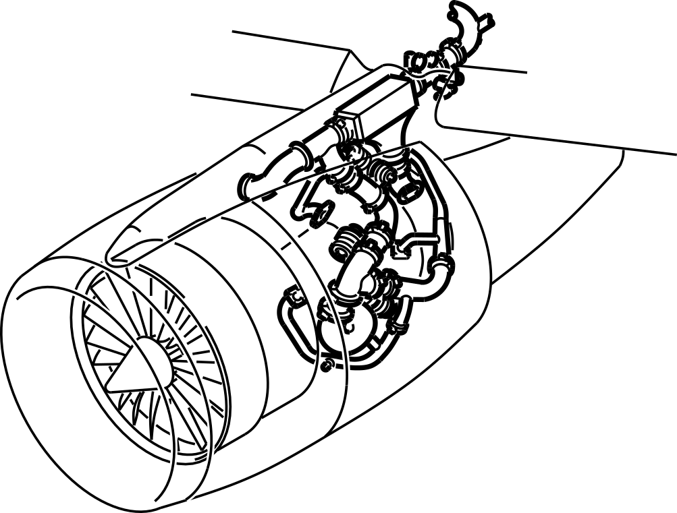

Génération pneumatique
Constitution du sujet :
- Dossier Sujet (mise en situation et questions à traiter par le candidat)
  - Mise en situation Page 2
  - PARTIE 1 Pages 2 à 4
  - PARTIE 2 Pages 5 et 6
  - PARTIE 3 Pages 7 et 8
- Documents Techniques (DT) Pages 9 à 25
- Documents Réponses (DR) Pages 26 à 35

Le sujet comporte trois parties indépendantes qui peuvent être traitées dans un ordre indifférent.
Les documents réponses DR1 à DR10 seront à rendre (même vierges) avec les copies.
Un glossaire des sigles est disponible en DT14.
Mise en situation
Après la sortie de l’A320, certifié en 1988, Airbus décida de produire une version raccourcie nommée A319 qui fut certifiée en 1996. Certaines versions analogues de ses concurrents (B720 de Boeing par exemple) se soldèrent par des échecs relatifs en raison d’un surcoût trop important du trajet par passager. Une attention particulière fut donc portée par Airbus sur la consommation en carburant de ce nouvel avion. Aussi, afin de maîtriser les coûts de développement, l’A319 devait conserver au maximum l’architecture et les composants de l’A320.
Dans ce cadre, la génération pneumatique (ATA 36), permettant de prélever l’air chaud et comprimé issu des groupes turboréacteurs, devait subir des évolutions mineures en optimisant le rendement des moteurs.
L’objectif de cette étude sera donc, après analyse de la génération pneumatique de l’A320 et prise en compte des nouvelles données de l’A319, de déterminer les modifications à apporter et d’adapter la documentation de l’avion en conséquence.

Travail demandé
PARTIE 1 – Analyse de la génération pneumatique de l’A320
L’objectif de cette partie est d’analyser la génération pneumatique de l’A320 afin de déterminer dans la suite du sujet les modifications à réaliser sur l’A319.
Analyse fonctionnelle de la génération pneumatique de l’A320
L’objectif de cette partie est de déterminer les fonctions de la génération pneumatique de l’A320.
Question 1.1 | Exprimer le besoin de la génération pneumatique en remplissant le diagramme issu du cahier des charges.
DT1 à DT3
DR1

Question 1.2 | Compléter le FAST en indiquant les solutions techniques répondant aux fonctions techniques finales. Les solutions techniques sont contenues dans le cadre A du DT2.
DT1 à DT4
DR2

Caractérisation de l’air prélevé
L’air est prélevé dans les moteurs sur deux étages : l’étage IP (Intermediate Pressure) et l’étage HP (High Pressure). L’objectif de cette partie est de déterminer la pression et la température de l’air sur ces deux étages dans deux configurations de vol (montée et croisière).
Question 1.3 | Calculer la pression et la température de l’air dans une atmosphère normalisée pour une altitude de 1 000 ft et de 32 800 ft.
DT15
Feuille de copie

Question 1.4 | Déterminer, à partir de la coupe du moteur, le nombre d’étages de la soufflante, du compresseur LP (Low Pressure), du compresseur HP, de la turbine HP et de la turbine LP du CFM 56-5A.
DT5
Feuille de copie

Question 1.5 | La compression dans le fan et les compresseurs est adiabatique.  Calculer la pression absolue et la température de l’air sur les étages IP (5ème étage du compresseur HP) et HP (9ème étage du compresseur HP) pour une fin de montée (taux de compression maximal) à 32 800 ft.
DT3, DT5, DT15
Feuille de copie

Caractérisation du fonctionnement autonome de la vanne de régulation HPV
L’objectif de cette partie est de déterminer le comportement autonome de la vanne HPV.
Question 1.6 | Compléter les deux schémas cinématiques en dessinant les blocs cinématiquement équivalents papillon (vert), bielle (violet) et piston (bleu) du schéma cinématique du DT9. Sur la figure de gauche du DR3, la vanne est en régulation (papillon incliné à 45°). Sur la figure de droite, la vanne est ouverte (papillon horizontal).
DT8, DT9
DR3

Question 1.7 | Pour la configuration régulation :  - la pression en amont du papillon est de 84 psig ;  - la pression du prélèvement IP est de 30 psig ;  - le solénoïde de la vanne thermostatique n’est pas alimenté ;  - la température de l’air en sortie de l’échangeur thermique est de  200 °C,  compléter le schéma en esquissant les pièces dessinées en vert, bleu ou violet du schéma de principe du DT9 puis colorier :  - en rouge les tuyauteries et les chambres alimentées en air en provenance de la partie amont du corps de vanne ;  - en bleu les tuyauteries et les chambres alimentées en air en provenance de la partie aval du corps de vanne.
DT4, DT8, DT9
DR4

Question 1.8 | Pour la configuration fermeture :  - la pression en amont du papillon est de 84 psig ;  - la pression du prélèvement IP est de 30 psig ;  - le solénoïde de la vanne thermostatique est alimenté ;  - la température de l’air en sortie de l’échangeur thermique est de  200 °C,  compléter le schéma en esquissant les pièces dessinées en vert, bleu ou violet du schéma de principe du DT9 puis colorier :  - en rouge les tuyauteries et les chambres alimentées en air en provenance de la partie amont du corps de vanne ;  - en bleu les tuyauteries et les chambres alimentées en air en provenance de la partie aval du corps de vanne.
DT4, DT8, DT9
DR5

Caractérisation du fonctionnement commandé des vannes
L’objectif de cette partie est de déterminer les conditions de fermeture des vannes par l’alimentation du solénoïde de la vanne thermostatique 10HA1.
Question 1.9 | À partir du schéma électrique de l’A320, préciser les trois références (FIN ou référence en gras pour le BMC) correspondant aux trois éléments qui conditionnent la commande du solénoïde HPbleed Press Reg (10HA1).
DT6
Feuille de copie

Question 1.10 | En faisant l’hypothèse que la barre bus 801PP est alimentée et que le breaker 3HA1 est enfoncé, exprimer l'équation logique du solénoïde HPbleed Press Reg (10HA1) en faisant apparaître la relation entre les trois références de la question précédente.
DT6
Feuille de copie

Question 1.11 | En vous aidant du schéma pneumatique et logique donné en DT4, compléter la table de vérité partielle pour la condition « PRV closure signal » du solénoïde HPbleed Press Reg (10HA1).
DT4, DT15
DR6

Conclusion

Question 1.12 | Pendant un vol de croisière à 10 000 m en conditions normales (pression au 9ème étage à 84 psig, température de l’air en sortie de precooler à 200°C, bouton coupe-feu non enfoncé, bouton « engine 1 bleed OFF » enfoncé (mis sur ON), pas de détection de fuite, pas de surchauffe au niveau de l’échangeur thermique, pas de surpression, vanne X-BLEED fermée avec sélecteur sur SHUT, vanne de démarrage moteur 1 fermée), indiquer le mode de fonctionnement de la vanne HPV (ouverte, régulation ou fermée).
Feuille de copie

Question 1.13 | Expliquer pourquoi ce mode de fonctionnement pourrait nuire au rendement du moteur.
Feuille de copie

PARTIE 2 – Adaptation de la génération pneumatique à l’A319
L’objectif de cette étude est de mettre en évidence les modifications à réaliser sur la génération pneumatique afin d’atteindre l’objectif de maîtrise du coût par passager lors de l’exploitation de l’A319 par rapport à l’A320.
Étude comparée du vol de l’A320 et de l’A319
L’objectif de cette partie est d’apprécier la différence de poussée nécessaire pour un vol de croisière (altitude de 10 000 m à une vitesse de croisière de 819 km·h⁻¹) entre un A320 et un A319.

Question 2.1 | Calculer la masse totale d’un A320 et d’un A319 lorsque l’avion atteint 10 000 m sachant que :  - le nombre de passagers embarqués est maximal ;  - la masse d’un passager moyen avec son bagage est de 85 kg ;  - le carburant embarqué au décollage est à la jauge maximale ;  - la densité du carburant est de 0,8 (on négligera les variations de densité en fonction de la température) ;  - 10% du carburant est consommé avant d’atteindre l’altitude considérée.
DT10
Feuille de copie

Question 2.2 | En déduire la portance nécessaire pour chacun des deux avions.
DT15
Feuille de copie

Question 2.3 | Sachant que la vitesse de croisière est de 819 km·h⁻¹ et que la densité de l’air à 10 000 m est de 0,413 kg·m⁻³, calculer le coefficient de portance minimum pour chacun des deux avions.
DT10, DT15
Feuille de copie

Question 2.4 | Déterminer l’angle d’incidence nécessaire pour assurer la portance de chacun des deux avions.
DT11
Feuille de copie

Question 2.5 | Déterminer le coefficient de traînée de la voilure pour chacun des deux avions.
DT11
Feuille de copie

Question 2.6 | Calculer la traînée pour chacun des deux avions.
DT10, DT15
Feuille de copie

Question 2.7 | En déduire la poussée nécessaire pour chaque avion et conclure sur la nécessité ou non de prendre en compte la différence entre les deux poussées pour la suite de l’étude.
Feuille de copie

Étude du comportement de la vanne HPV à 10 000 m
Dans la suite des calculs, pour l’A319 et à l’altitude 10 000 m (P_{atm} = 264,5 hPa), on considérera que la pression au 5ème étage du compresseur HP est de 29 psig et celle du 9ème étage est de 84 psig.
L’objectif de cette partie est de déterminer le comportement de la vanne HPV dans cette configuration.

Question 2.8 | Compte tenu des caractéristiques du ressort de rappel et des dimensions du vérin, calculer la force exercée par le ressort dans la position indiquée sur le DT9.
DT8, DT9
Feuille de copie

Question 2.9 | À partir de la description de la vanne HPV et compte tenu des informations de pression données ci-dessus, retrouver la valeur de la pression dans la chambre d’ouverture de HPV en l’exprimant en pression absolue et en Pascal (Pa).
DT8, DT9
Feuille de copie

Question 2.10 | Les hypothèses suivantes sont posées :  - le piston est soumis à 4 actions mécaniques (pression chambre de fermeture (226 000 Pa), pression chambre d’ouverture (330 000 Pa), ressort (644 N), action verticale de contact du corps de vérin sur le piston s’il est en position basse) ;  - les autres actions mécaniques sont négligées ;  - la vanne HPV est supposée initialement fermée.  Isoler le piston du vérin et réaliser le bilan des actions mécaniques s’exerçant sur celui-ci (en calculant les valeurs connues).  Appliquer le principe fondamental de la statique (une équation d’équilibre des forces sur l’axe vertical) et déterminer si la vanne s’ouvre ou si elle reste fermée.
DT8, DT9
Feuille de copie

Neutralisation du prélèvement HP dans certaines conditions
L’étude de l’A319 amena les concepteurs à reconsidérer les conditions d’ouverture de la vanne HPV. Notamment, il fut choisi de neutraliser le prélèvement HP dans les conditions suivantes : la pression au 9ème étage est supérieure à 80 psig, le dégivrage des ailes est désactivé, l’avion est à une altitude supérieure à 15 000 ft, pas de warning sur la génération pneumatique. Cette fermeture forcée de la vanne permet de ne pas pénaliser le rendement du moteur dans ces conditions.

Question 2.11 | Sachant qu’il n’y a pas de warning sur la génération pneumatique pendant le vol, compléter le chronogramme décrivant l’état de la neutralisation du prélèvement HP en fonction de l’altitude de l’avion, du dégivrage des ailes et de la pression au 9ème étage du compresseur HP.
DT9
DR7

Partie 3 – Modification de la génération pneumatique
La neutralisation du prélèvement HPV doit donc être réalisée dans les conditions suivantes : la pression au 9ème étage est supérieure à 80 psig, le dégivrage des ailes est désactivé, l’avion est à une altitude supérieure à 15 000 ft, pas de warning sur la génération pneumatique.
L’équipe en charge du développement de l’A319 décide d’implanter un solénoïde monté sur la conduite de commande entre les vannes PRV et HPV. L’alimentation de ce solénoïde permet de mettre à la pression ambiante cette conduite provoquant la fermeture forcée de la vanne HPV sans affecter la vanne PRV.
L’objectif de cette partie est de réaliser les modifications sur la documentation technique permettant de prendre en compte cette implantation aux niveaux électrique, informationnel, structurel et maintenance.

Étude de la modification du schéma électrique
La sortie à contact sec HPV-SOLENOID-CONTROL du BMC-1 regroupe les conditions d’activation du solénoïde HPbleed Override. Ces conditions sont programmées par le calculateur BMC-1. Ce contact va commander directement l’alimentation du nouveau solénoïde HPbleed Override 11HA1 comme décrit sur le nouveau schéma proposé en DT7. Cette proposition soulève une problématique de fiabilité concernant le contact HPV-SOLENOID-CONTROL du calculateur BMC-1.

Question 3.1 | Indiquer en quoi ce contact HPV-SOLENOID-CONTROL pourrait créer un problème de fiabilité s’il alimente en direct le solénoïde.
DT7
Feuille de copie

Pour plus de sécurité, l'information sera relayée avec un relais double 12HA1. Ce relais double nous offre la possibilité d'utiliser ses deux pôles (contacts de puissance). L’équipe en charge du développement de l’A319 a choisi la mise en série des deux contacts.

Question 3.2 | Compléter une proposition de schéma de câblage du solénoïde HPbleed Override (11HA1) avec le relais HPbleed OVRD (12HA1).
DT7
DR8

Étude de l’affectation pour la communication entre le BMC-1 et le SDAC
La fonction HPbleed Override ajoutée dans le BMC-1, doit communiquer son état au SDAC (information binaire : solénoïde alimenté ou non). La communication entre le BMC-1 et le SDAC se fait par un bus de communication en protocole ARINC429 et demande donc une nouvelle affectation disponible dans les entrées du SDAC.

Question 3.3 | Recopier le label en octal puis convertir ce label en binaire.
DT12, DT16
Feuille de copie

Question 3.4 | Indiquer le numéro de bit associé à la fonction HPbleed Override.
DT12, DT16
Feuille de copie
Question 3.5 | Indiquer le SDI en binaire.
DT12, DT16
Feuille de copie

Question 3.6 | Compléter la trame ARINC 429 en y faisant apparaître :  - une activation du bit correspondant au solénoïde HPbleed Override (laisser tous les autres bits de données à « 0 ») ;  - le SDI ;  - le label (le SSM est déjà rempli).
DT12, DT16
DR6

Question 3.7 | Calculer le bit de parité en justifiant votre méthode.
DT16
Feuille de copie

Question 3.8 | Compléter la trame en reportant le bit de parité.
DT16
DR6

Implantation structurelle du solénoïde HPbleed Override
L’objectif de cette partie est de positionner le nouveau système sur un support existant et de mettre à jour l’IPC.

Question 3.9 | Dessiner sur la vue en perspective le HPbleed Override (11HA1). Ce composant a la même forme extérieure que le composant 7HA1. Il devra être dessiné en perspective sur la vue éclatée avec la bonne orientation afin de se connecter avec le tuyau isolé et faire apparaître la jonction avec le support.
DR9

Implication sur le TSM
Les tâches issues du TSM permettent, à partir d’une description du symptôme, de réaliser une série de tests dans le but d’isoler le défaut. L’ajout du HPbleed Override engendre une modification de certaines de ces tâches. En effet, ce système peut être la cause de pannes et la documentation doit être changée en conséquence.

Question 3.10 | Indiquer, dans la liste des tâches du TSM, les références des trois tâches qui sont susceptibles d’avoir pour cause directe la panne du nouveau système HPbleed Override (11HA1).
DT2, DT13
Feuille de copie

Question 3.11 | Afin de prendre en compte le HPbleed Override, modifier la tâche 36-11-00-810-837 sur le DR10, en remplissant les cadres prévus.
DR10

DT1 – Description de la génération pneumatique de l’A320
Sources d’air
Il existe trois sources d’air comprimé sur l’avion :
- les deux moteurs de l’avion constituent la source primaire d’air comprimé en vol. L’air est prélevé au 5ème étage ou au 9ème étage du compresseur haute pression du moteur ;
- l’unité de puissance auxiliaire (APU) constitue la source primaire d’air comprimé au sol. Dans certains cas, il est possible d’utiliser cette source en vol jusqu’à une altitude de 20 000 ft ;
- le groupe de parc pneumatique est une alternative à l’APU au sol. L’avion possède une prise de parc pneumatique pour s’y connecter.
Servitudes
Le système de distribution, en provenance des différentes sources, alimente en air comprimé les servitudes pneumatiques.
La génération pneumatique (ATA 36) alimente les systèmes de l’avion suivants :
- le système de dégivrage des ailes (ATA 30) ;
- le système d’air conditionné (ATA 21) ;
- le système de démarrage des moteurs (ATA 80) ;
- la pressurisation des réservoirs d’huile de la génération hydraulique (ATA 29) ;
- la pressurisation des réservoirs d’eau (ATA 38) ;
- le dégivrage de la nacelle du moteur (ATA 30).
Commandes et indications
Le fonctionnement de la génération pneumatique est normalement automatique. Les deux calculateurs de génération pneumatique (Bleed Monitoring Calculator : BMC) surveillent et contrôlent les opérations automatiques. Un contrôle manuel est accessible depuis le cockpit à l’aide de boutons-poussoirs et de sélecteurs sur le panneau supérieur 30VU.
Il est possible de surveiller l’état du système pneumatique sur la page BLEED (génération pneumatique) de l’affichage inférieur de l’ECAM (Electronic Centralized Aircraft Monitoring). La page APU indique également des informations relatives au prélèvement d’air de l’APU. Si un dysfonctionnement survient, les informations apparaissent sur l’affichage supérieur et inférieur de l’ECAM, sur le CFDS (Centralized Fault Display System) et éventuellement sur les boutons-poussoirs.

DT2 – Architecture de la génération pneumatique de l’A320

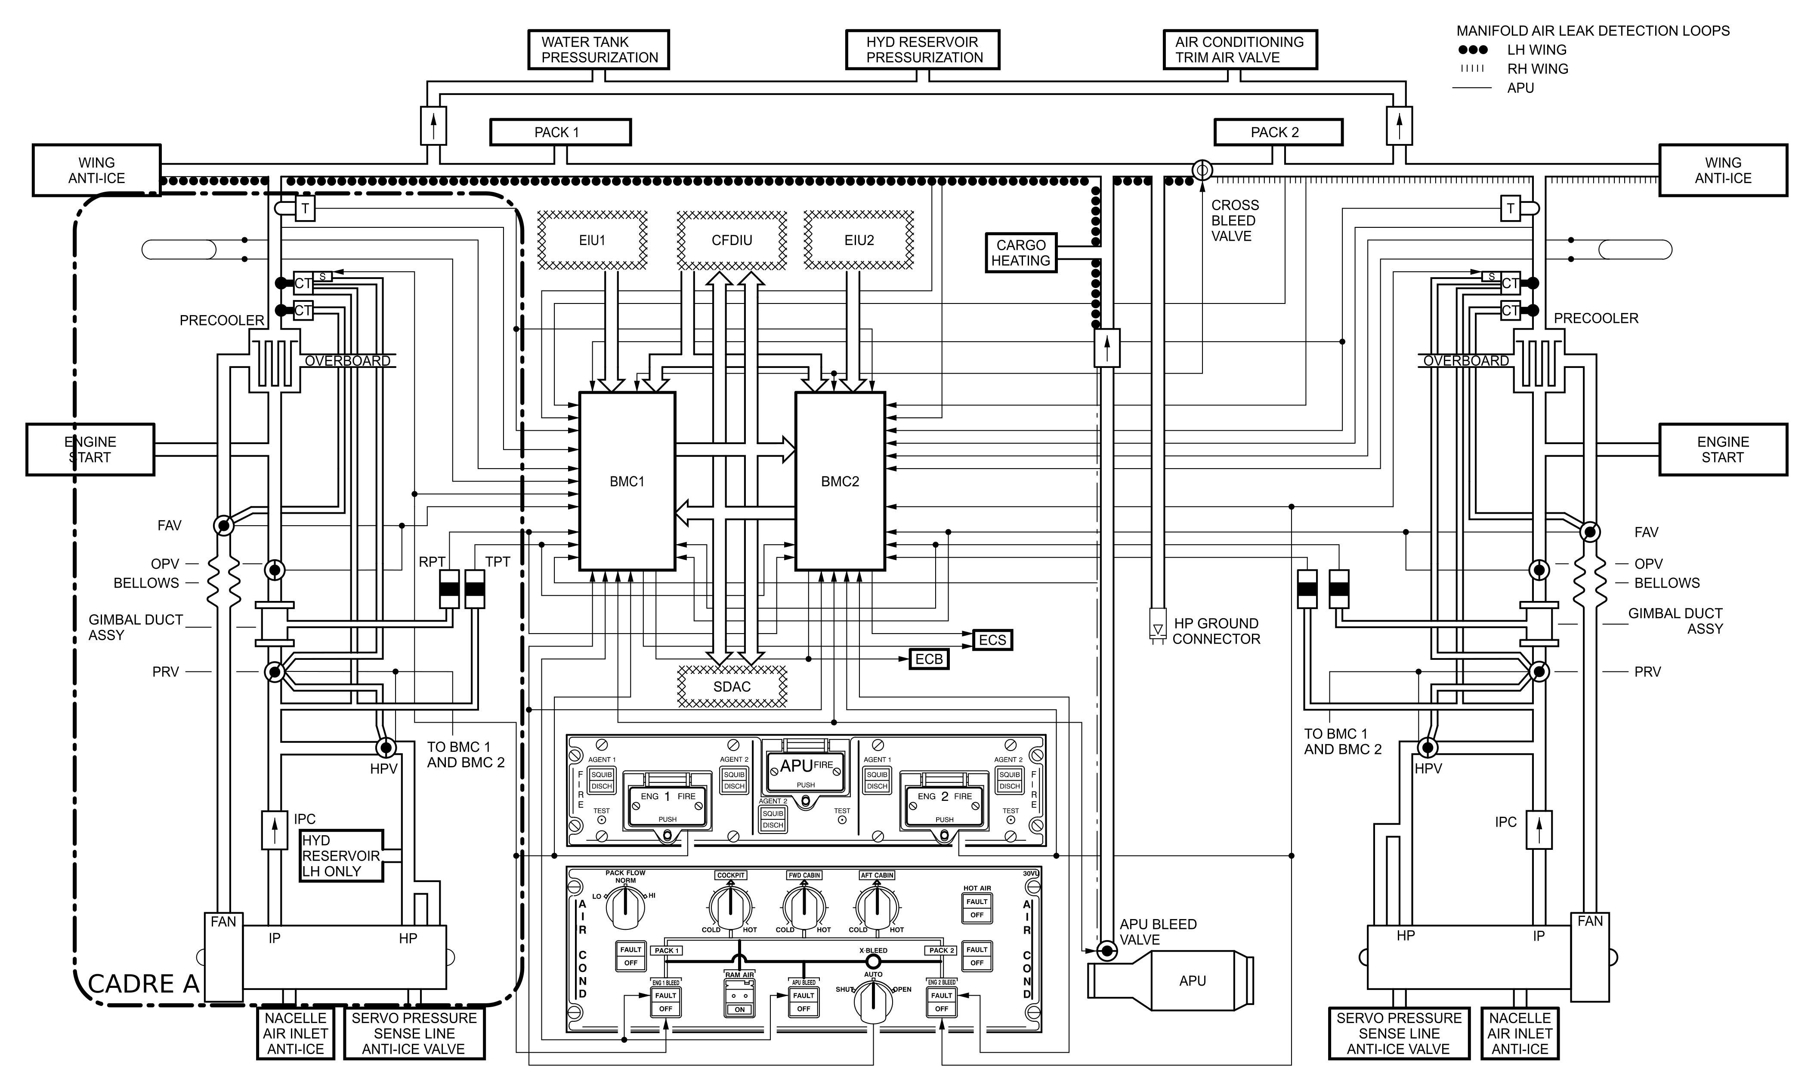
DT3 – Description de la génération pneumatique des moteurs
Généralités
Le rôle de la génération pneumatique des moteurs est de :
- sélectionner comme source le 5ème étage (Intermediate Pressure : IP) ou le 9ème étage (High Pressure : HP) du compresseur HP ;
- réguler la pression de l’air prélevé ;
- réguler la température de l’air prélevé.
Description du fonctionnement
L’air est généralement prélevé sur l’étage IP pour minimiser le prélèvement dans le moteur afin de ne pas pénaliser son rendement. Le prélèvement sur l’étage HP est utilisé pour des phases de vol avec les moteurs à bas régime. Le prélèvement HP est contrôlé par une vanne papillon pneumatique (HPV).
Quand la vanne HPV est fermée, l’air est directement admis depuis l’étage IP à travers un clapet anti-retour (IPC). Quand la vanne HPV est ouverte, l’air issu de l’étage HP ferme le clapet IPC. La vanne HPV fonctionne en grande partie de façon autonome. Elle régule la pression de l’air.
L’air prélevé traverse ensuite la vanne de régulation (PRV) qui fonctionne aussi en grande partie de façon autonome. Elle régule la pression de l’air dans le cas où la vanne HPV est fermée.
L’air traverse ensuite la vanne OPV. Cette vanne totalement autonome se ferme en cas de pression amont excessive afin de protéger les équipements se trouvant en aval de cette vanne.
L’air traverse ensuite l’échangeur thermique (precooler). Cet échangeur permet de refroidir l’air entrant par échange de calories avec l’air prélevé au niveau de la soufflante (fan) du réacteur. Ce dernier est régulé en pression par la vanne FAV, elle-même contrôlée pneumatiquement par une vanne thermostatique qui mesure la température en sortie de l’échangeur. Si la température excède 200 °C, alors la vanne thermostatique commande l’ouverture de la vanne FAV pour augmenter le débit d’air en provenance de la soufflante et ainsi refroidir l’air en provenance du moteur.
Une conduite de commande pneumatique prélève de l’air en aval de la vanne PRV à travers la vanne thermostatique à solénoïde (10HA1) vers la vanne PRV puis la vanne HPV. Ce dispositif permet de commander ces vannes dans deux situations particulières :
- limitation de température : une sonde (tube) mesure la température après l’échangeur thermique. Si la température dépasse 235 °C, la dilatation différentielle du tube dans la sonde provoque l’ouverture de la vanne thermostatique. Cela modifie la position du papillon de la vanne PRV vers la fermeture et diminue la pression en aval de la PRV. Si la température dépasse 245 °C, la pression est limitée à 17,5 psig ;
- fermeture commandée des vannes PRV et HPV : lorsque le solénoïde de la vanne thermostatique (10HA1) est alimenté, il porte à pression ambiante la conduite de commande pneumatique menant à PRV puis HPV provoquant la fermeture de ces deux vannes.

Un capteur mesure la température de l’air en sortie d’échangeur thermique pour transmettre cette information au calculateur BMC. Deux capteurs de pression (RPT et TPT sur le DT2), situés en aval et en amont de la vanne PRV, transmettent les informations au calculateur BMC du moteur.

DT4 – Schéma pneumatique et logique de la génération pneumatique du moteur 1
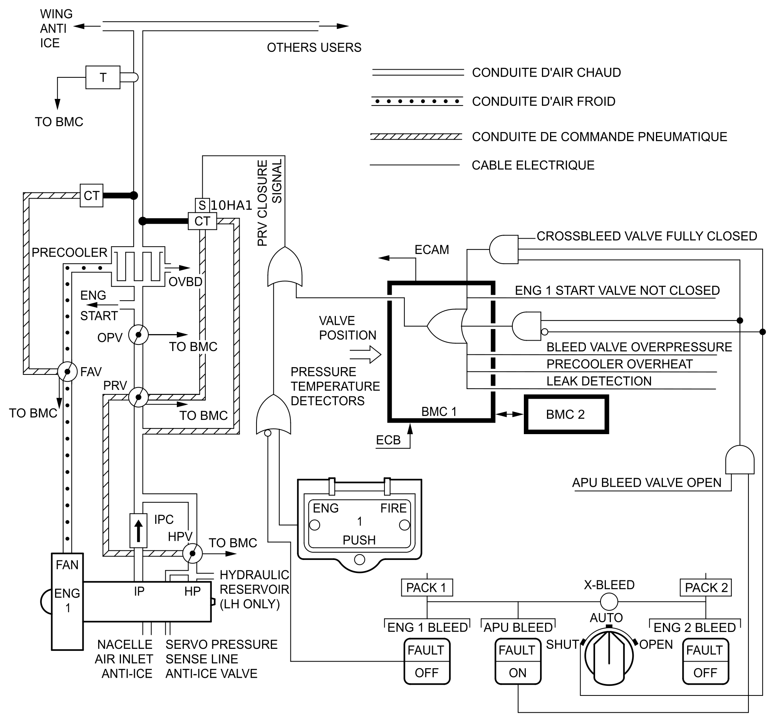
 | Prise de groupe de parc pneumatique |  | Boucle de détection de fuites
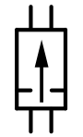 | Clapet anti-retour | 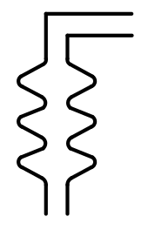 | Soufflet
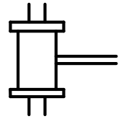 | Connexion flexible |  | Échangeur thermique (precooler)
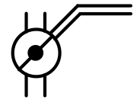 | Vanne papillon à commande pneumatique |  | Capteur de température
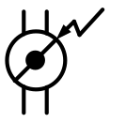 | Vanne papillon à commande électrique | 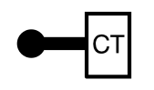 | Vanne thermostatique
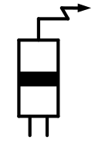 | Capteur de pression | 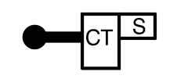 | Vanne thermostatique à commande électromagnétique (solénoïde)

DT5 – CFM 56-5A
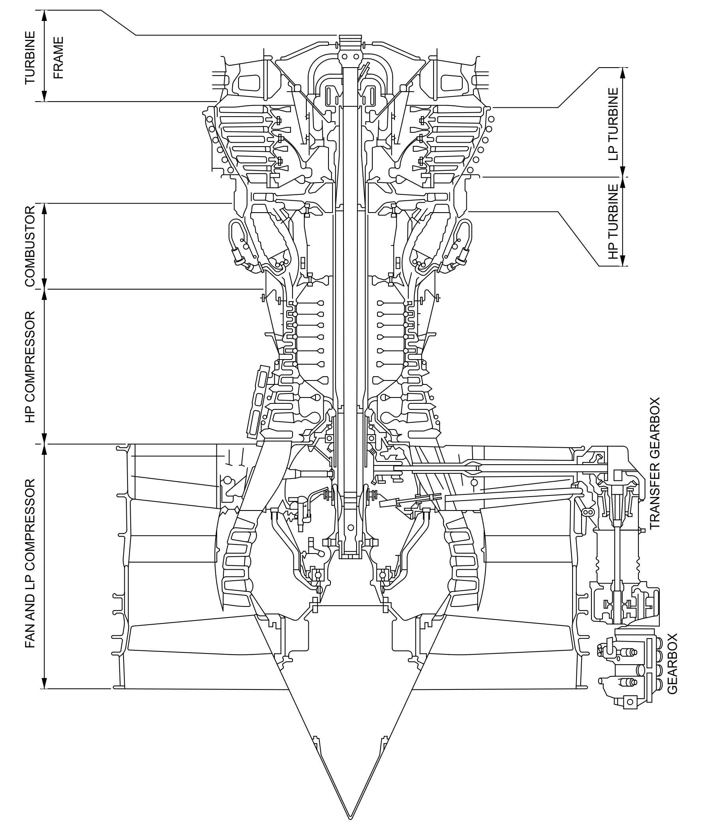
Taux de compression maximal (décollage) du fan :
- flux froid : 1,55 : 1
- flux chaud : 1,181 : 1
Taux de compression maximal (décollage) de chaque étage (compresseur LP et HP) : 1,314 : 1
Taux de compression maximal (décollage) global du flux chaud : 31,3 : 1

DT6 – Schéma électrique de la génération pneumatique du moteur 1 sans HPbleed Override (A320)

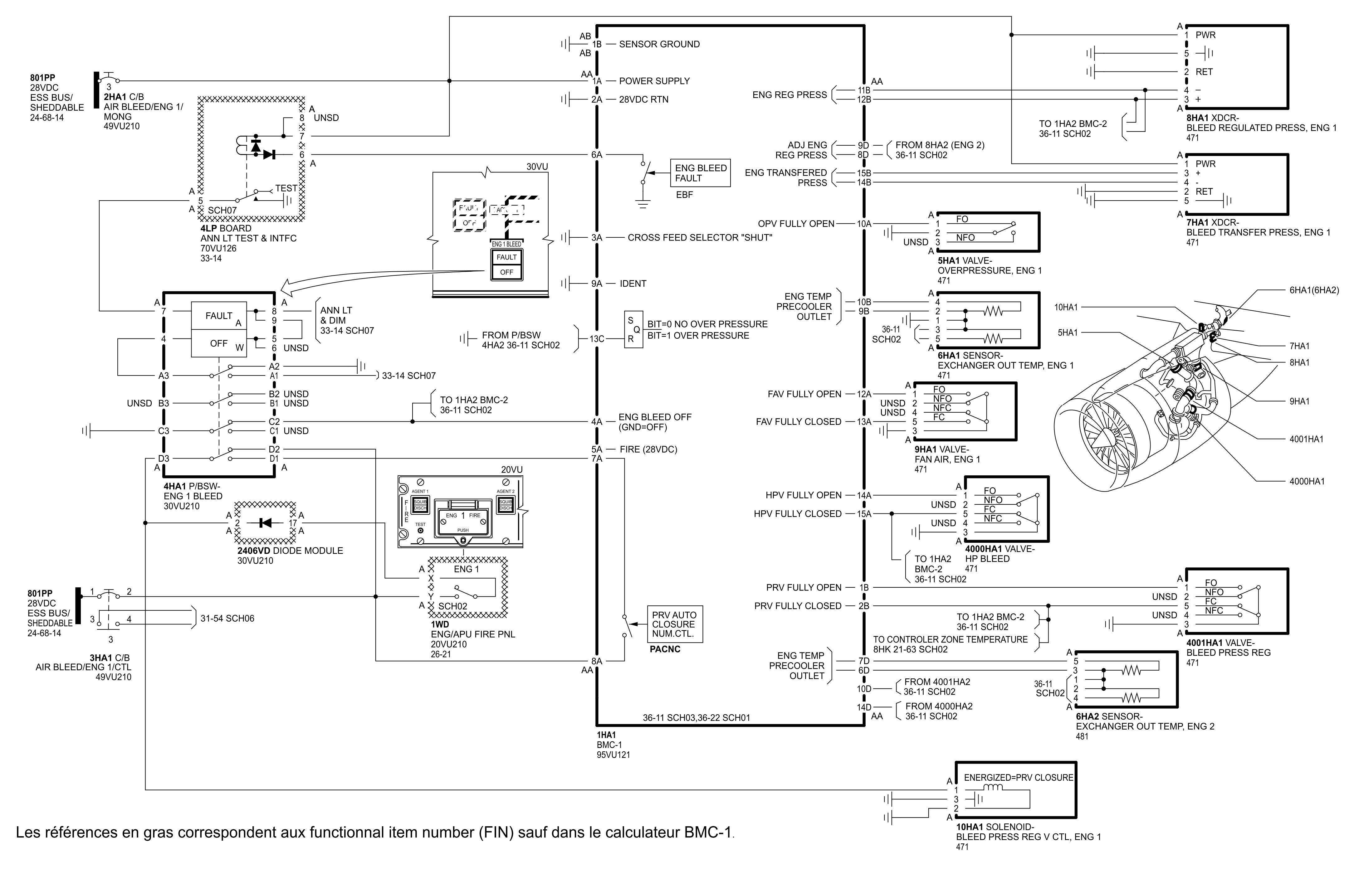
DT7 - Schéma électrique de la génération pneumatique du moteur 1 avec HPbleed Override (A319)

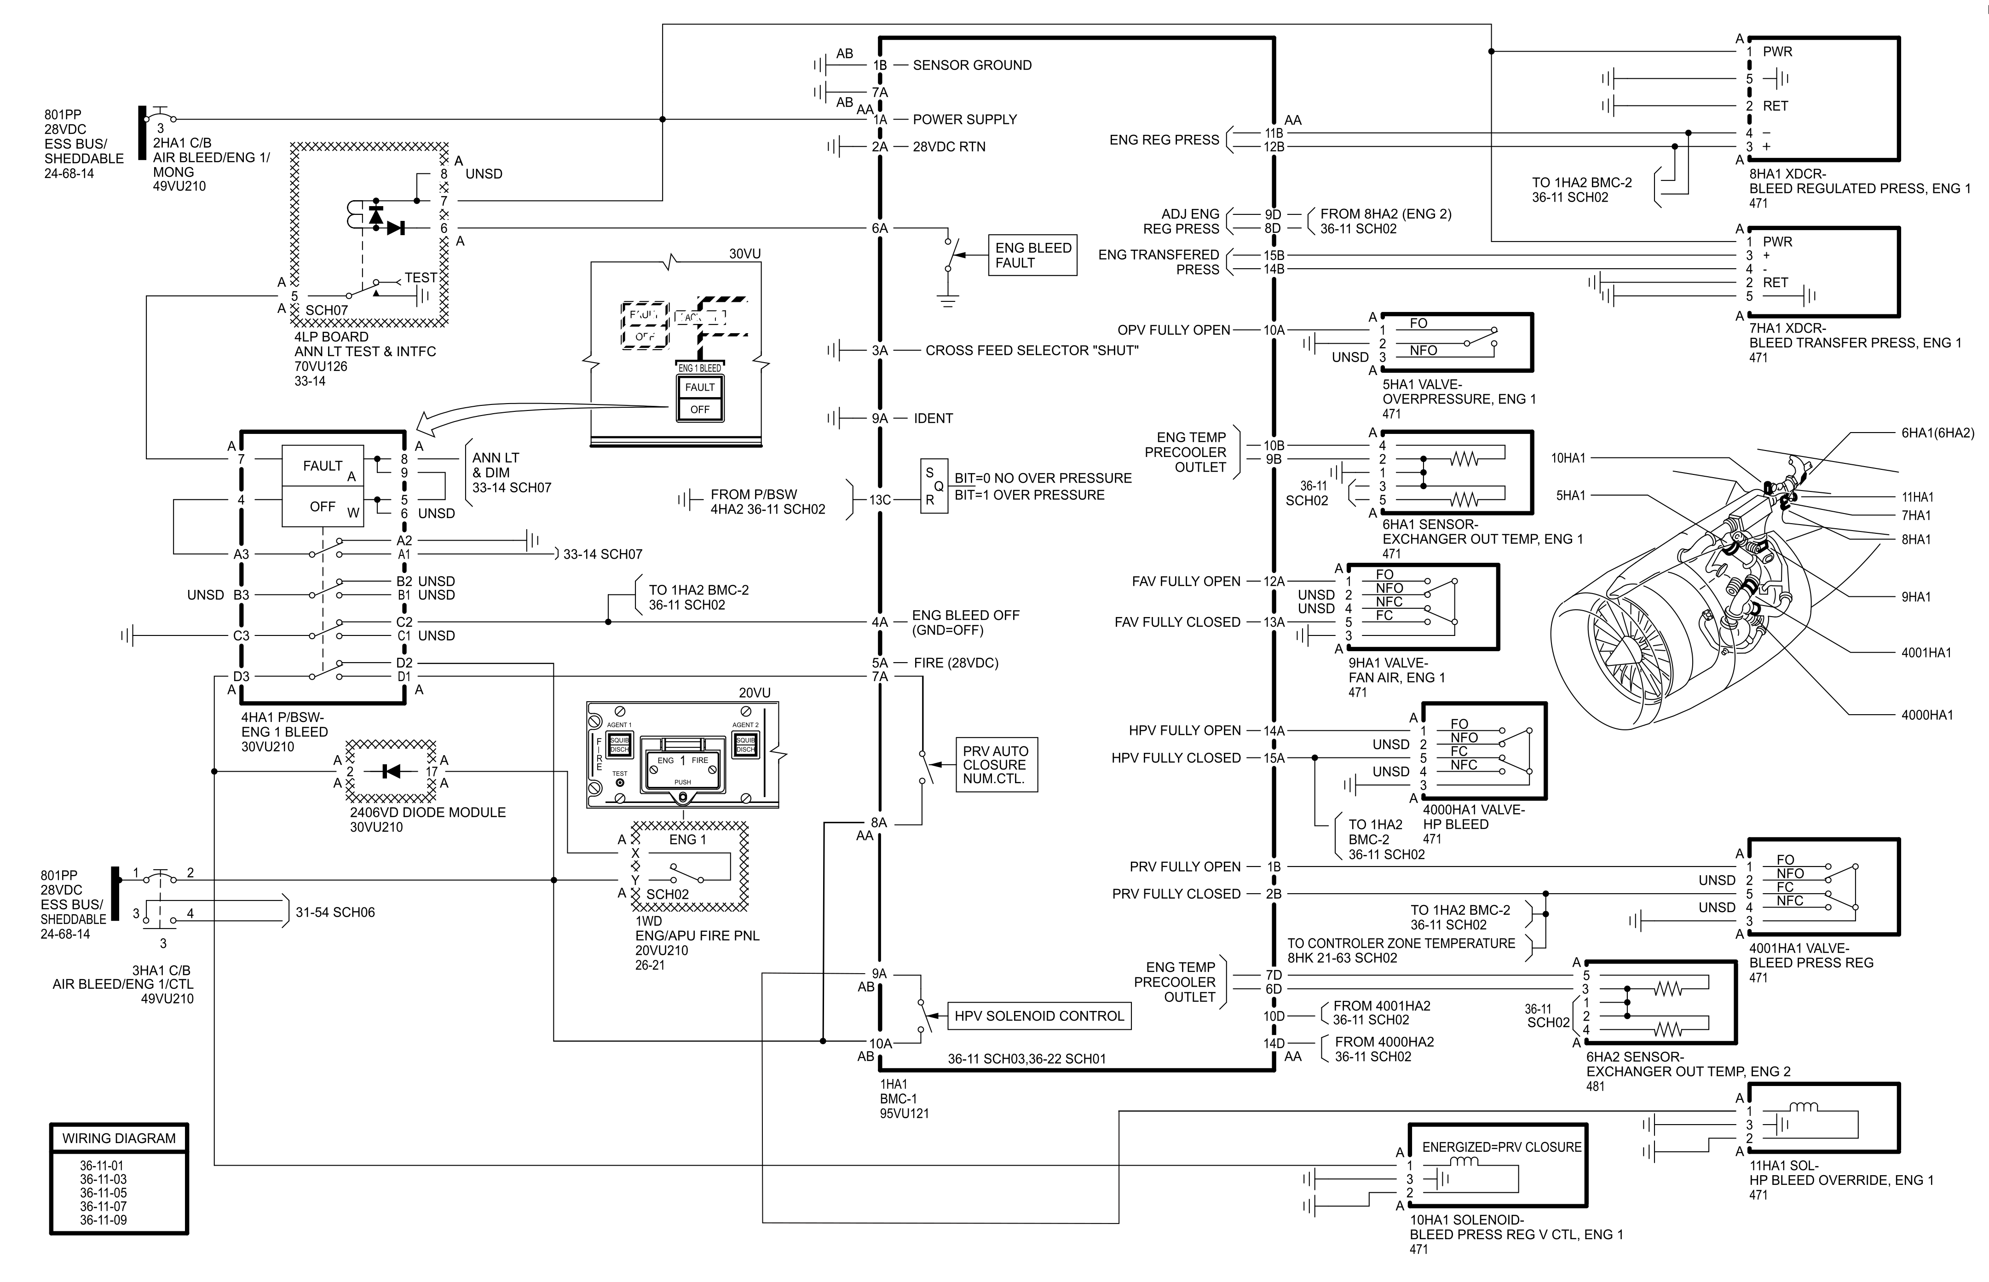
DT8 – Description de la vanne de régulation haute pression HPV
Généralités (voir schémas en DT9)
La vanne HPV est une vanne papillon de diamètre 4 pouces qui fonctionne en régulation (papillon incliné d’un angle variable) ou en fermeture (papillon perpendiculaire à l’axe de la conduite obstruant complètement celle-ci).
Si la pression en amont de la vanne est inférieure à 8 psig, la vanne est fermée. Entre 8 et 36 psig, la vanne est complètement ouverte. Au-delà de 36 psig, la vanne limite la pression maximale aval à 36 psig. Si la pression en amont dépasse 120 psig ou si la pression aval en provenance du prélèvement IP dépasse 36 psig, la vanne HPV se ferme complètement.
Comme indiqué sur DT3, lorsque la vanne PRV est commandée en fermeture, la commande pneumatique se propage à la vanne HPV pour la fermer simultanément.
La vanne HPV se compose de trois parties :
- un corps de vanne comportant un papillon. À ce corps se branche la conduite amont en provenance du prélèvement haute pression et la conduite aval reliée à la conduite en provenance du clapet IPC du prélèvement IP ;
- un vérin qui permet, grâce aux pressions dans les chambres d’ouverture et de fermeture, de commander la position du papillon. Il comporte un ressort de compression qui a un coefficient de raideur k = 6850 N·m⁻¹ et une longueur libre l₀=188 mm ;
- un bloc de régulation qui permet l’alimentation des chambres de fermeture et d’ouverture du vérin.
La vanne fonctionne suivant trois modes :
- mode régulation : un piquage dans le corps de vanne côté amont alimente en air la chambre 1 du régulateur bas. Cela permet de contrôler la position du clapet 2 afin de réguler la pression à 44 psig dans la conduite 7 lorsque la pression amont dépasse cette valeur. La conduite 7 alimente la chambre 4 du régulateur haut pour ouvrir le clapet 5 permettant l’alimentation de la chambre d’ouverture du vérin à 44 psig. Un piquage côté aval alimente en air la chambre de fermeture si la pression est suffisante pour ouvrir le clapet 3 ;
- mode ouverture/fermeture : comme expliqué sur le DT3, si le solénoïde de la vanne thermostatique est alimenté, alors la conduite de commande pneumatique est portée à pression ambiante ainsi que la chambre 4 du régulateur haut entraînant la fermeture du clapet 5. Dans ce cas, l’air de la conduite 7 pousse la bille 8 et alimente la chambre de fermeture provoquant la fermeture de la vanne papillon. Le clapet 3 reste sur son siège en position basse ;
- mode surpression : quand la pression dans le corps de vanne côté amont dépasse 120 psig, le clapet 6 se ferme. La conduite de commande pneumatique est alors portée à pression ambiante ainsi que la chambre 4 du régulateur haut entraînant la fermeture du clapet 5. Dans ce cas, l’air de la conduite 7 pousse la bille 8 et alimente la chambre de fermeture provoquant la fermeture de la vanne papillon.
DT9 – Schémas de principe et cinématique de la vanne HPV
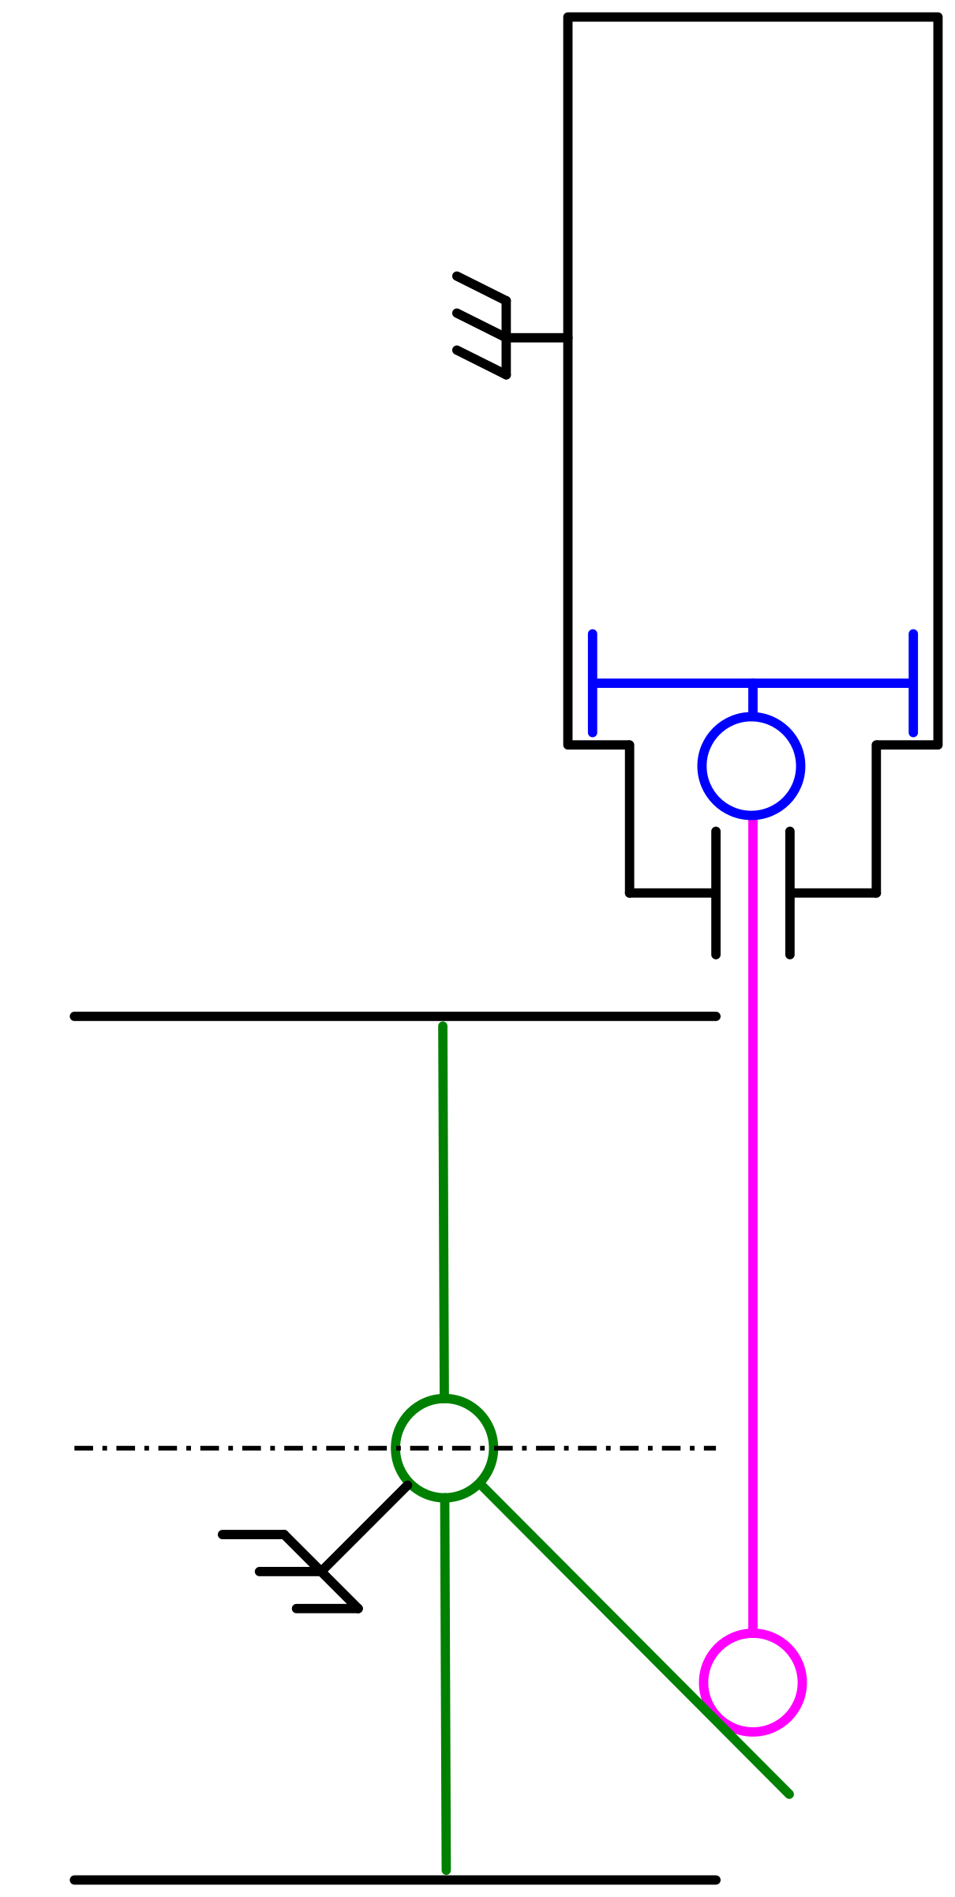
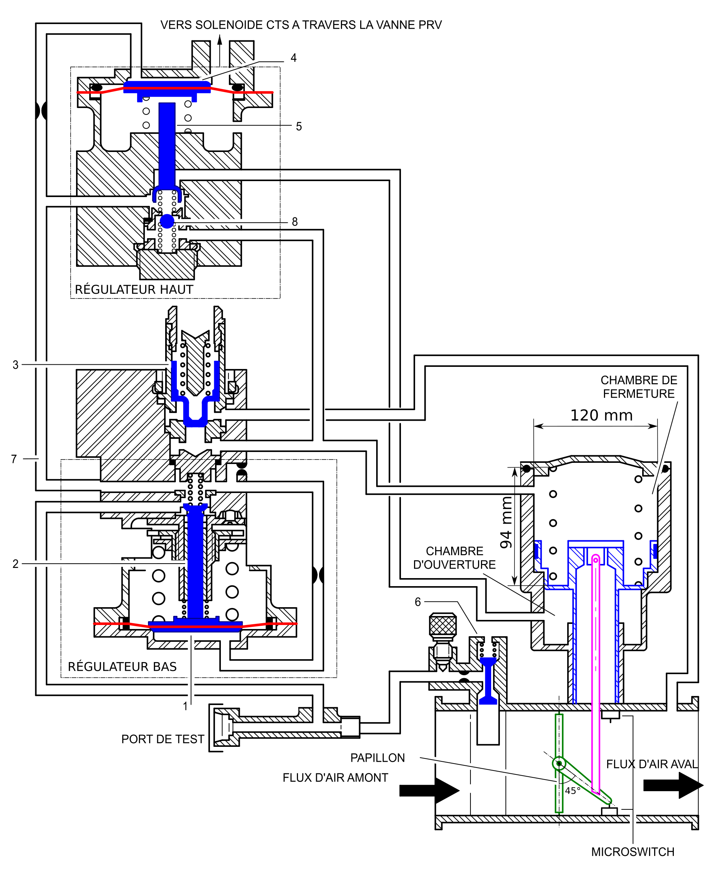

Les pièces mobiles sont en bleu, violet ou vert. Les membranes sont en rouge.

DT10 – Caractéristiques techniques de l’A320 et l’A319
Les spécifications suivantes sont données pour une version de chaque modèle.
Modèle | A319 | A320
Masse maxi au décollage | 75 500 kg | 78 000 kg
Masse à vide en exploitation (hors carburant et passagers) | 40 800 kg | 42 600 kg
Sièges passagers (2 classes) | 124 | 150
Sièges passagers (maxi) | 160 | 180
Capacité cargo | 27,62 m³ | 37,41 m³
Profil aile | NACA 4412
Surface alaire | 124 m²
Capacité carburant | 24 210 L
Moteurs | CFM56-5A
Plafond | 39 100 m
Coefficient de traînée cellule | C_{Xc} = 0,029

DT11 – Coefficient de portance (Cz) et de trainée d’aile (Cxa) en fonction de l’angle d’incidence pour le profil NACA 4412
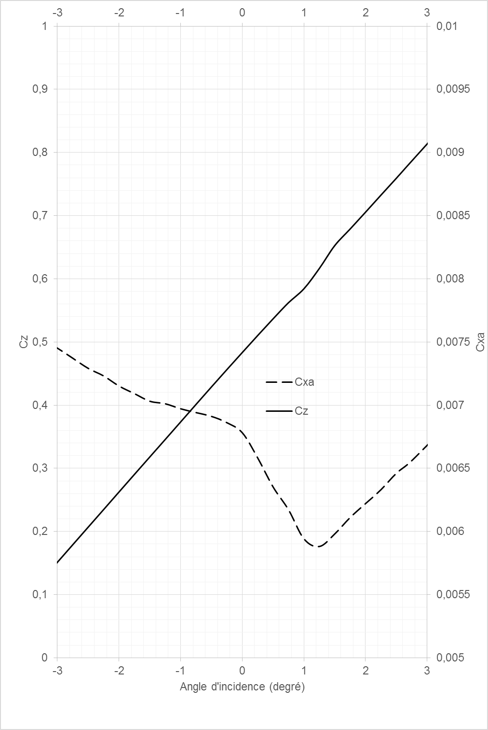
DT12 – Extrait des affectations ARINC 429 du SDAC
PARAMETER LIST PARAMETER CHARACTERISTICS (NUMERIC)
LABEL | SDI | PARAMETER | WORD RANGE | UNIT | SIG | BITS | XMSN | CODE | ALPHA | SOURCE
 |  | DEFINITION | OPER RANGE |  | BIT |  | INTV |  | CODE | ORIGIN
 |  | (*=REMARK) | RESOLUTION |  |  |  |  |  |  | BUS No.
 |  | (X=NOTE) | ACCURACY |  |  |  |  |  |  | ATA REF
066 | 01 |  |  |  |  |  |  |  |  | BMC 1
 |  | ENG 1 OPV  FO | bit status 0 |  |  | 11 |  |  |  | 36-11
 |  | SPARE |  |  |  | 12
 |  | SPARE |  |  |  | 13
 |  | SPARE |  |  |  | 14
 |  | ENG 1 HP V  FULLY CLD | bit status 0 |  |  | 15
 |  | SPARE |  |  |  | 16
 |  | ENG 1  PRESS REG  V FC | bit status 0 |  |  | 17
 |  | ENG 1  BLEED P/B  OFF | bit status 0 |  |  | 18
 |  | SPARE |  |  |  | 19
 |  | ENG 1 PRV  NO LO REG | bit status 0 |  |  | 20
 |  | STARTER V  ENG 1 C | bit status 0 |  |  | 21
 |  | NO AIR V  ENG 1 C | bit status 0 |  |  | 22
 |  | SPARE |  |  |  | 23
 |  | NO ENG 1  BLEED LO  TEMP | bit status 0 |  |  | 24
 |  | SPARE |  |  |  | 25
 |  | ENG 1 PRV  AUTO C NO  CTL | bit status 0 |  |  | 26
 |  | ENG 1  PRECOOLER  INLET PR N | bit status 0 |  |  | 27
 |  | ENG 1  BLEED  FAULT | bit status 0 |  |  | 28
 |  | ENG 1  HP BLEED  OVERRIDE  OFF | bit status 0 |  |  | 29

DT13 – Liste partielle des tâches de l’ATA36 du TSM
Numéro tâche | Description
36-11-00-810-801 | Loss of the BMC1
36-11-00-810-803 | FAV of the engine 1 not in fully open position
36-11-00-810-811 | Overpressure valve
36-11-00-810-817 | Loss of the TPT of the engine 1
36-11-00-810-819 | Loss of the RPT of the engine 1
36-11-00-810-829 | Loss of the non return function and temperature limitation function of the PRV of the engine 1
36-11-00-810-833 | Loss of the coupling between the HPV and the PRV of the engine 1
36-11-00-810-835 | HPV of the engine 1 blocked in the open position
36-11-00-810-837 | Failure of the HPV of the engine 1 blocked in the closed position
36-11-00-810-839 | HPV locked in the not fully open position on the engine 1
36-11-00-810-843 | OPV of the engine 1 blocked in the open position
36-11-00-810-845 | FAV of the engine 1 blocked in the open position
36-11-00-810-847 | FAV of the engine 1 not in fully open position
36-11-00-810-849 | FAV of the engine 1 blocked in the open position

DT14 – Glossaire des sigles
- BMC : Bleed Monitoring Computer
- CFDIU : Centralized Fault Display Interface Unit
- CFDS : Centralized Fault Display System
- ECAM : Electronic Centralized Aircraft Monitoring
- ECB : Electronic Control Box (APU)
- ECS : Environmental Control System
- EIU : Engine Interface Unit
- FAV : Fan Air Valve
- HP : High Pressure port
- HPV : High Pressure Valve
- IP : Intermediate Pressure port
- IPC : Intermediate Pressure Check valve ou Illustred Parts Catalog
- LSB : Least Significant Bit
- MSB : Most Significant Bit
- OPV : OverPressure Valve
- PRV : Bleed Pressure Regulator Valve
- RPT : Bleed Regulated-Pressure Transducer
- SDAC : System Data Acquisition Concentrator
- TPT : Bleed Transferred-Pressure Transducer
- TSM : Trouble Shooting Manual

DT15 – Formulaire (feuillet 1/2)
Atmosphère normalisée
En atmosphère normalisée, la pression et la température au niveau de la mer sont de :
T_{niveau de la mer} = 15 °C
P_{niveau de la mer} = 1 013,25 hPa
Entre 0 m et 11 000 m, le gradient de température est de -6,5 °C·km⁻¹.
Entre 11 000 m et 20 000 m, la température de l’air ne varie pas.
L’OACI définit la pression en altitude (P_{alti}) exprimée en hPa en fonction de la pression au niveau de la mer (P_{niveau de la mer}) exprimée en hPa et l’altitude (z) exprimée en m avec :
$${\text{P}}_{\text{alti}}{{=\text{P}}_{\text{niveau de la mer}} ×\left(\text{1}- \frac{\text{0,0065} ×\text{z}}{\text{288,15}}\right)}^{\text{5,255}}$$
Unités et constantes
1 in = 2,54 cm
1 ft = 0,3048 m
1 psi = 6 894,76 Pa
Le psig est une pression en psi mais relative à la pression ambiante (ex : si la pression ambiante est de 10 psi et que la pression relative à un endroit d’un système est de 15 psig alors la pression absolue à cet endroit est de 25 psi).
Pour tout le sujet, on fera l’hypothèse que, quelle que soit l’altitude considérée, l’accélération de la pesanteur est g = 9,8 m·s⁻²
Thermodynamique
Taux de compression d’un étage : $\text{χ}= \frac{{\text{P}}_{\text{2}}}{{\text{P}}_{\text{1}}}$
P₂ : pression après compression
P₁ : pression avant compression
Compression adiabatique : ${\text{P}}^{(\text{1}-\text{γ})}{\text{T} }^{\text{γ}}=\text{Cst}$
P : pression (Pa)
T : température (K) (0 K = -273,15 °C)
γ = 1,4

DT15 – Formulaire (feuillet 2/2)
Logique combinatoire
Porte | Symbole
ET | 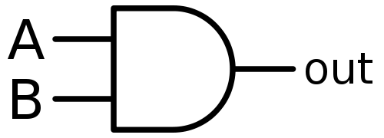
OU | 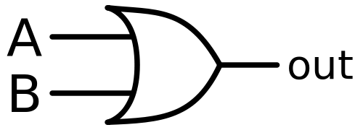
NON
Caractéristiques d’un ressort de compression
Calcul de la force d’un ressort de compression :
F = k · (l₀ – l)
F : force (N)
k : coefficient de raideur (N·m⁻¹)
l₀ : longueur libre (m)
l : longueur sous charge (m)
Théorie du vol
La portance d’un avion peut être calculée avec :
F_{z} = 0,5 · ρ · S · V² · C_{z}
F_{Z} : portance (N)
ρ : masse volumique de l’air (kg·m⁻³)
S : Surface alaire (m²)
V : Vitesse (m·s⁻¹)
C_{Z} : coefficient de portance

La traînée d’un avion peut être calculée avec :
F_{X} = 0,5 · ρ · S · V² · C_{X}
F_{X} : traînée (N)
ρ : masse volumique de l’air (kg·m⁻³)
S : Surface alaire (m²)
V : Vitesse (m·s⁻¹)

Le coefficient de traînée totale C_{X} peut s’exprimer de la façon suivante :
C_{X} = C_{Xa} + C_{Xc}
C_{Xa} : coefficient de traînée aile
C_{Xc} : coefficient de traînée cellule

DT16 – Extrait de norme ARINC 429

ARINC 429 est une norme pour l'aéronautique qui décrit à la fois une architecture, une interface électrique et un protocole pour véhiculer des données numériques.
Les données numériques sont formatées en un mot de 32 bits.
Ils sont transmis en commençant par le bit1 et en terminant par le bit32.
P | SSM |  |  |  |  |  | DONNÉES |  |  |  |  |  |  |  |  |  |  |  |  |  |  | SDI |  |  |  |  | LABEL
 |  |  | MSB |  |  |  |  |  |  |  |  |  |  |  |  | LSB |  |  |  |  |  | MSB LSB |  | LSB |  |  |  |  |  |  | MSB
32 | 31 | 30 | 29 | 28 | 27 | 26 | 25 | 24 | 23 | 22 | 21 | 20 | 19 | 18 | 17 | 16 | 15 | 14 | 13 | 12 | 11 | 10 | 9 | 8 | 7 | 6 |  | 5 | 4 | 3 |  | 2 | 1

LABEL : Le label est une étiquette qui permet d'identifier la donnée. Ce label permet avec l’aide de la documentation de l’avion d’identifier l’équipement expéditeur de l’information, les informations contenues dans les données et le type de codage des données. bit1bit2, bit3bit4bit5, bit6bit7bit8 donnent les 3 caractères du label en octal. Le bit1 est le bit de poids fort. Le bit 8 est le bit de poids faible.
SDI : Source/Destination Identifier, bit 10 (bit de poids fort) et bit 9 (bit de poids faible). Ce champ peut être utilisé de deux manières :
- pour définir le récepteur de la donnée sur un bus ayant plusieurs récepteurs.
Par exemple : si sur un même bus, on connecte deux équipements identiques mais sur lesquels on veut envoyer des informations différentes, il suffit de configurer le premier équipement pour qu'il ne lise que les données avec le champ SDI placé à « 01 » et de la même manière le deuxième équipement avec le champ SDI « 02 ». L'émetteur n'a plus qu'à modifier le champ SDI en fonction de l'équipement auquel il désire envoyer la donnée.
- pour définir quel sous-système de l'émetteur a émis la donnée.
Par exemple : si on dispose d'un équipement émetteur hybride « centrale inertielle / GPS », lorsque l'on veut envoyer la position (label 010), on place le champ SDI à « 01 » lorsqu'il s'agit de la position inertielle, et à « 02 » lorsqu'il s'agit de la position GPS. Les récepteurs peuvent ainsi choisir parmi les deux positions en fonction du champ SDI.
DONNÉES : du bit11 (bit de poids faible) au bit29 (bit de poids fort), c'est la zone réservée à la valeur transmise. La donnée peut être codée de trois façons différentes :
- BCD : Binaire codé décimal. Cela permet de transmettre des chiffres décimaux.
- BNR : le complément à deux encodé binaire. Cela permet de transmettre des valeurs.
- DSC : chaque bit du champ de donnée représente une information de type tout ou rien.
SSM : Sign/Status Matrix: Signification variable selon le label et le décodage (BCD ou BNR).
P : Bit de parité impaire qui vaut 0 si le nombre des autres bits à 1 est impaire, sinon il vaut 1. Permet de détecter certaines erreurs de transmission.
DR1 – Analyse fonctionnelle
Expression du besoin
À quoi rend-il service ?
Sur quoi agit-il ?
Dans quel but ?

Génération pneumatique

DR2 – FAST de la génération pneumatique
FS1 : Prélever et réguler de l’air en provenance des moteurs.
FT11 : Prélever de l’air des moteurs à différents régimes.
FT111 : Prélever de l’air à haut régime.
FT112 : Prélever de l’air à bas régime.
FT113 : Eviter que la HP ne débite dans la IP.
FT12 : Réguler l’air des moteurs en température.
FT121 : Mesurer la température.
FT122 : Prélever et réguler de l’air frais.
FT123 : Echanger des calories entre air chaud et air frais.
FT13 : Réguler l’air des moteurs en pression.
FT131 : Réguler l’air en provenance du port HP.
FT132 : Réguler l’air en provenance du port IP.
FT14 : Informer les pilotes.
FT15 : Protéger les servitudes d’un air trop chaud.
FT16 : Protéger les servitudes d’un air trop comprimé.

DR3 – Étude cinématique vanne HPV
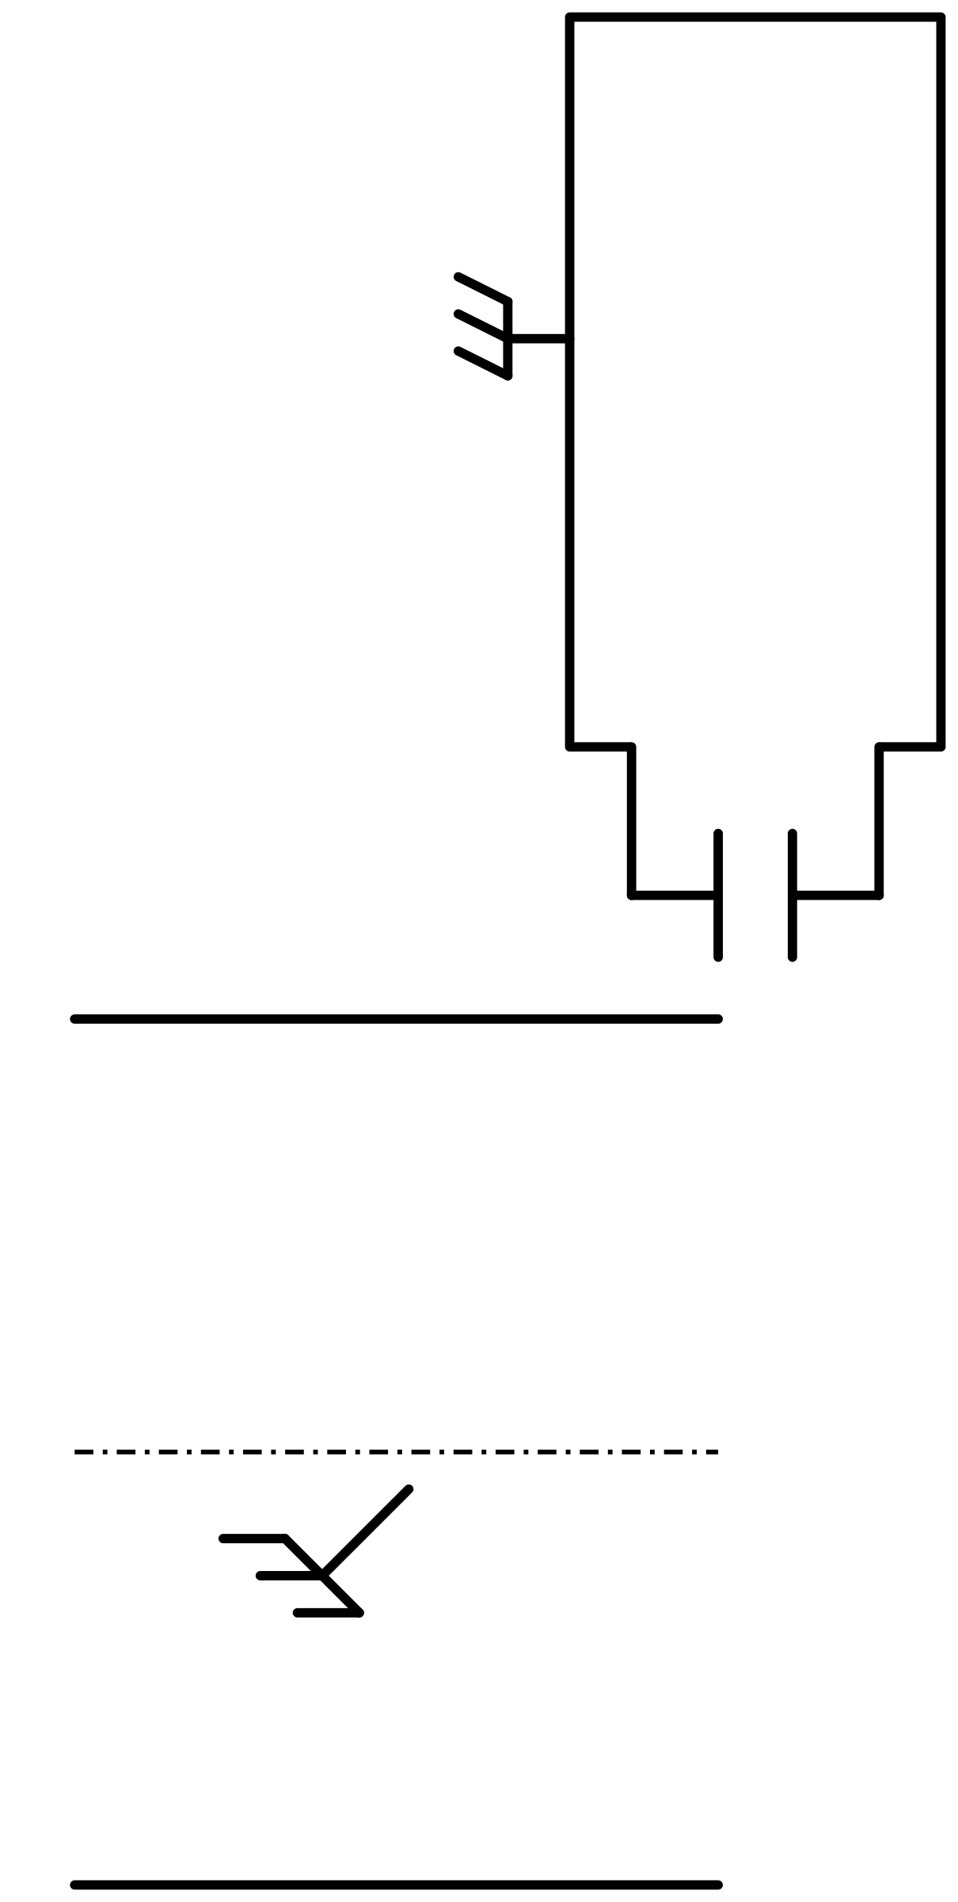

Schéma cinématique papillon ouvert à 45°
Schéma cinématique papillon complètement ouvert

DR4 – Étude pneumatique vanne HPV configuration régulation

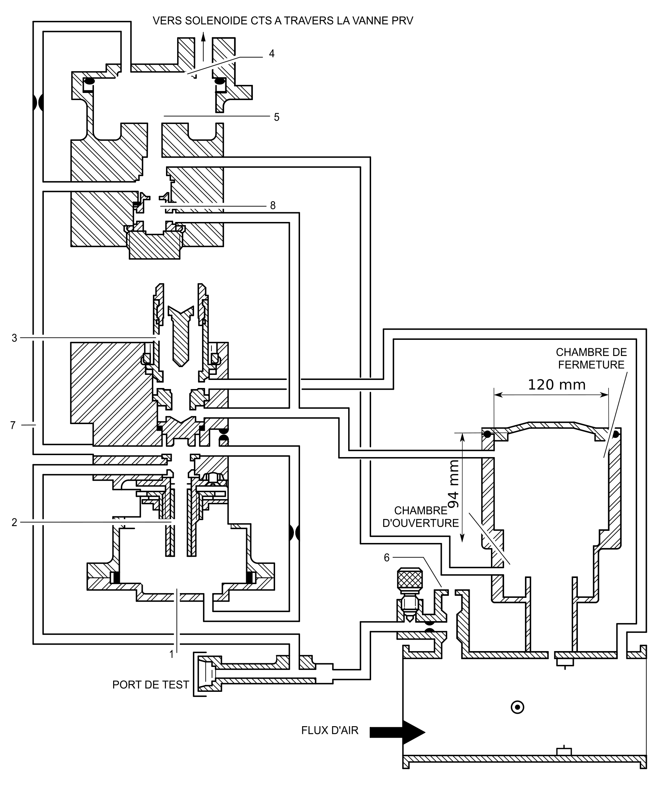

DR5 – Étude pneumatique vanne HPV configuration fermeture

DR6 – Table de vérité partielle et trame ARINC 429
Table de vérité partielle

Configuration | ENG FIRE 1 PUSH | ENG 1 BLEED (0 : OFF, 1 : ON) | Leak detection | Precooler overheat | Bleed valve overpressure | APU bleed valve open | APU BLEED (0 : OFF, 1 : ON) | Sélecteur X-BLEED (3 positions possibles : SHUT = 1,  AUTO = 0, OPEN = 0) | Engine 1 start valve not closed | Crossbleed valve fully closed | État de : PRV closure signal
1 | 1 | 1 | 0 | 0 | 0 | 0 | 0 | AUTO | 0 | 0
2 | 0 | 0 | 0 | 0 | 0 | 0 | 0 | AUTO | 0 | 0
3 | 0 | 1 | 0 | 0 | 1 | 0 | 0 | AUTO | 0 | 0
4 | 0 | 1 | 0 | 0 | 0 | 1 | 1 | AUTO | 0 | 1
5 | 0 | 1 | 0 | 0 | 0 | 1 | 1 | SHUT | 0 | 1
6 | 0 | 1 | 0 | 0 | 0 | 1 | 1 | SHUT | 0 | 0
7 | 0 | 1 | 0 | 0 | 0 | 1 | 1 | AUTO | 0 | 0

Trame ARINC 429

P | SSM |  |  |  |  |  | DONNEES |  |  |  |  |  |  |  |  |  |  |  |  |  |  | SDI |  |  |  |  | LABEL
 | 0 | 0

DR7 – Chronogramme HPV
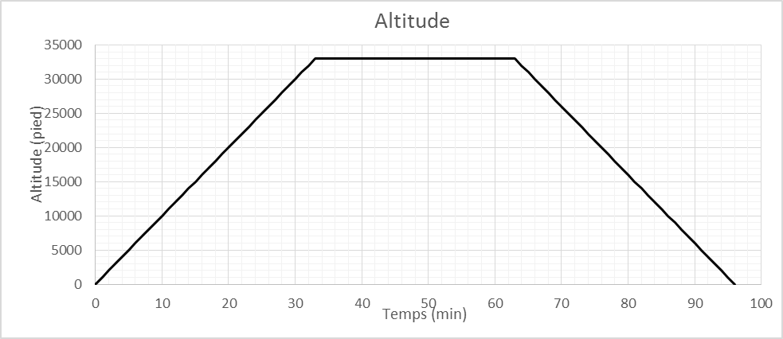
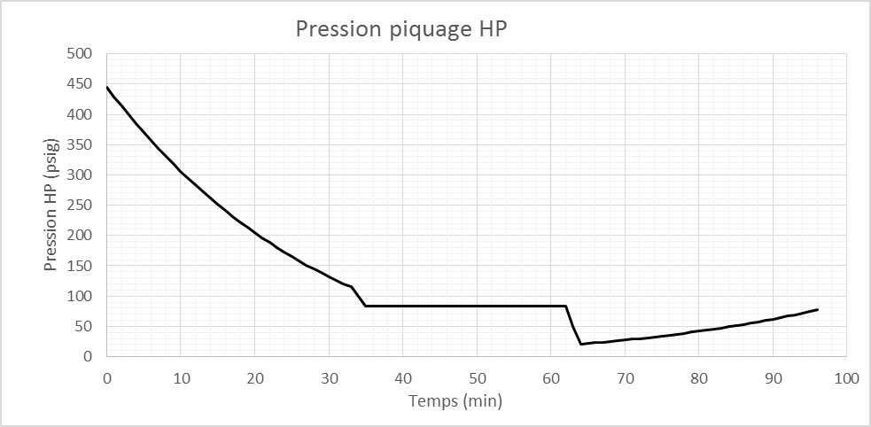
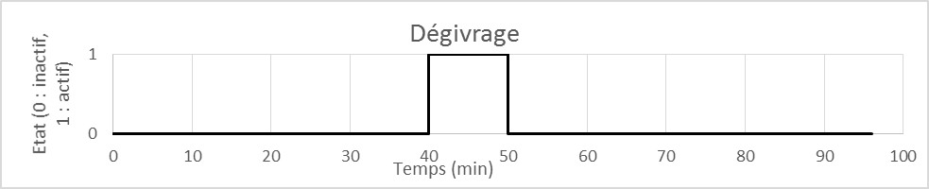
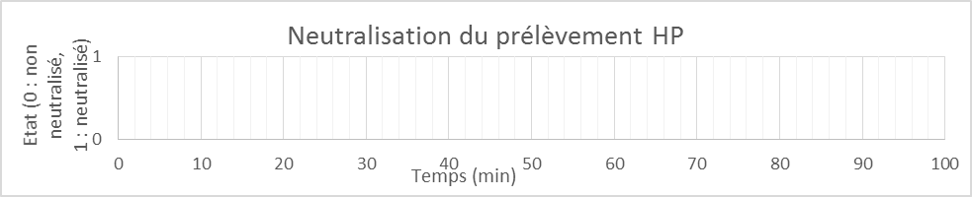

DR8 – Schéma électrique de la génération pneumatique du moteur 1 avec le HPbleed Override (A319) avec relais

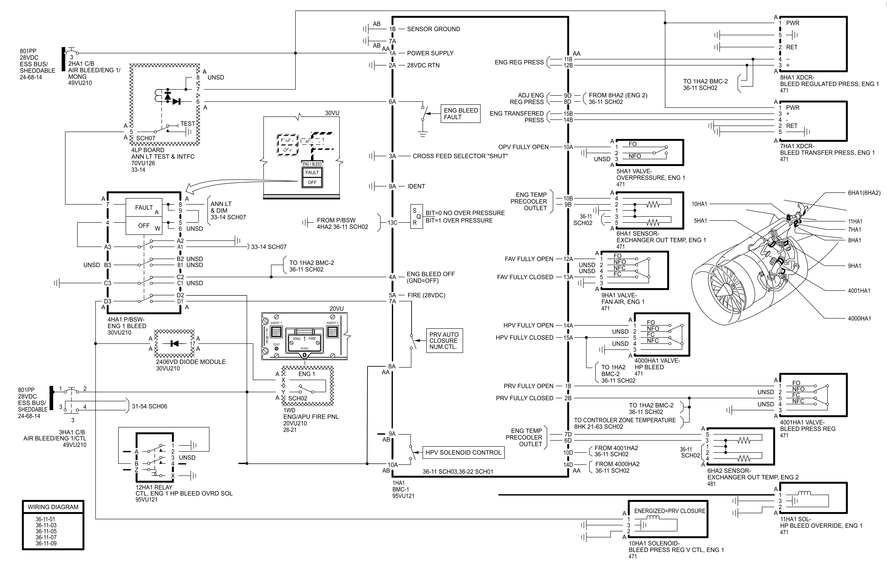

DR9 – Implantation structurelle du HPbleed Override

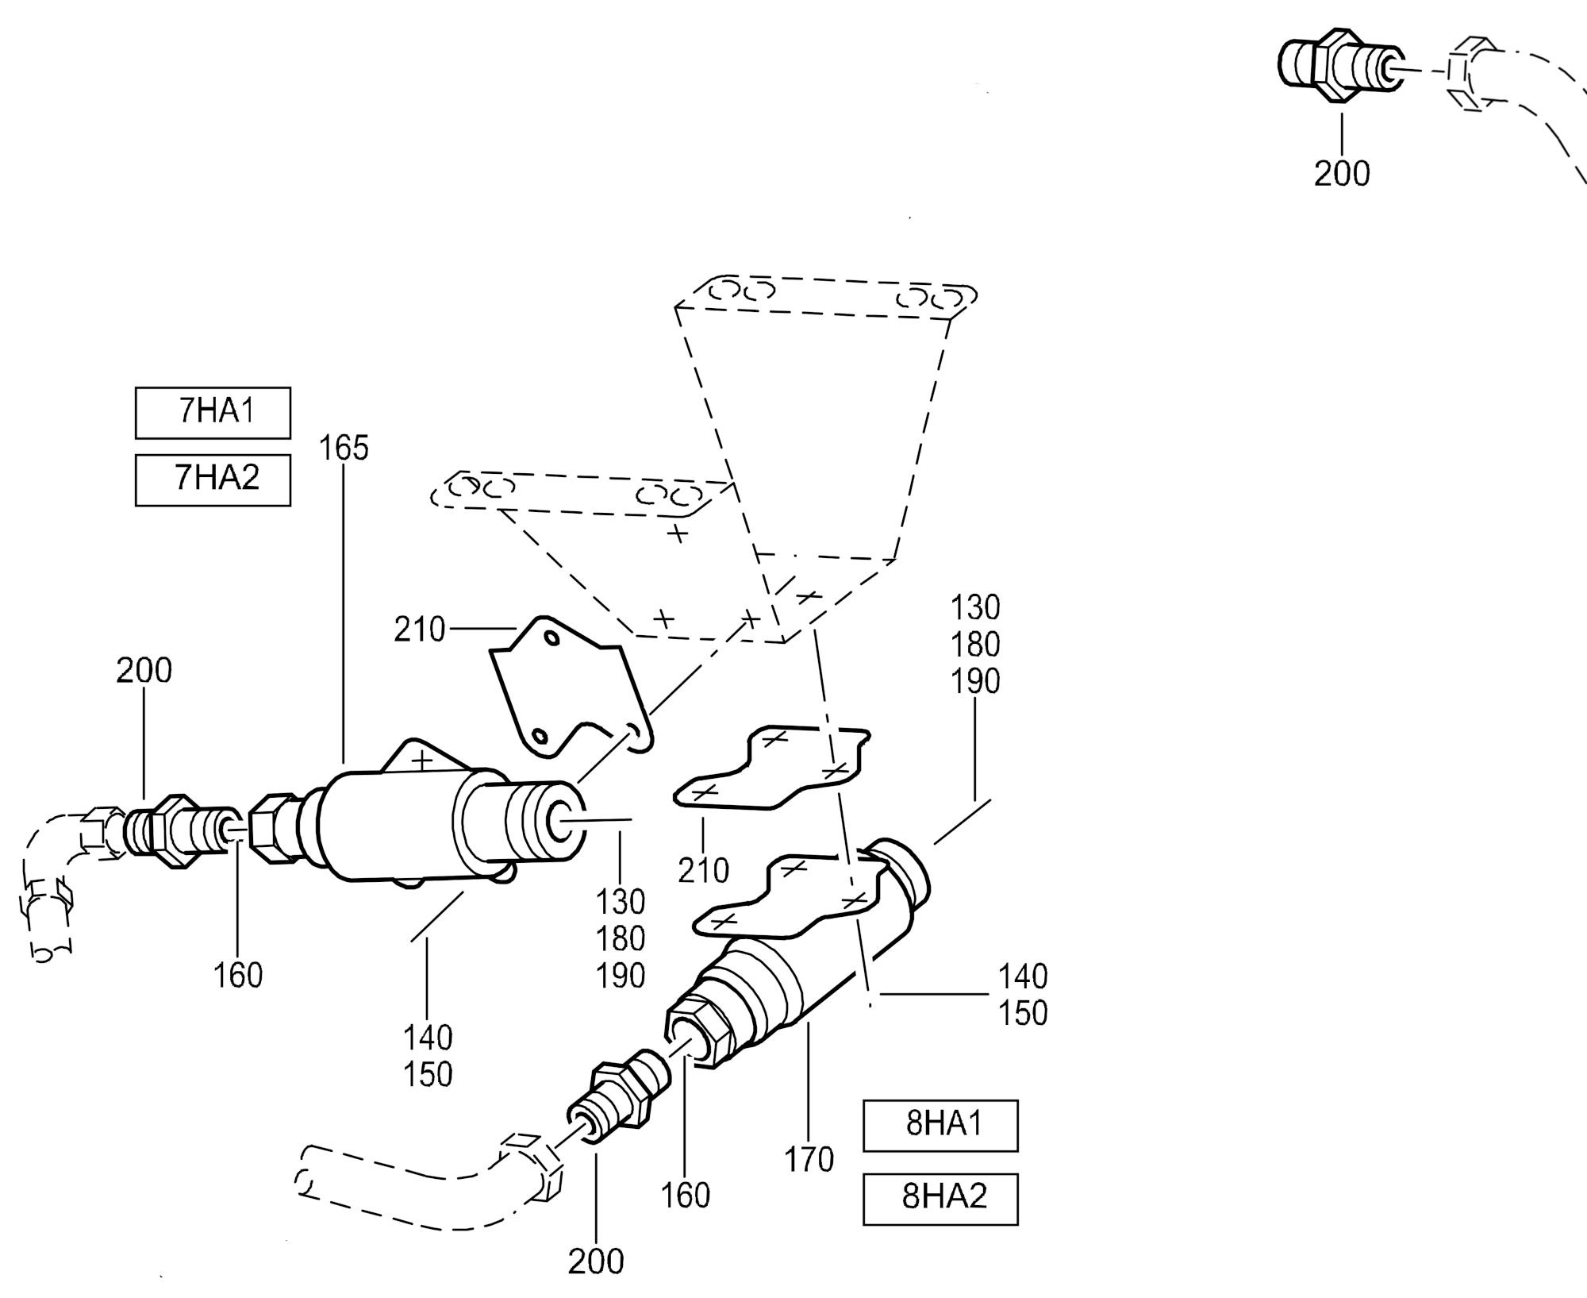
DR 10 – Tâche 36-11-00-810-837 à modifier
TASK 36-11-00-810-837
Failure of the HP Bleed Valve of the Engine 1 Blocked in the Closed Position
1. Possible Causes
- VALVE-BLEED PRESS REG (4001HA)
- VALVE-HP BLEED (4000HA)
- XDCR-BLEED TRANSFER PRESS, ENG 1 (7HA1)
- sense line
- wiring

2. Fault Isolation
A. If the fault symptom is identified by the maintenance message:
HP BLEED-V 4000HA1 OR SENSE LINE
- Do a check of the unions of the sense line at the VALVE-BLEED PRESS REG (4001HA) and at the VALVE-HP BLEED (4000HA) .
(1) If the unions are loose:
- Tighten these unions again to 1.6 m.daN (11.79 lbf.ft) and refer to Para. 4B.
(2) If the unions are correct:
- Make sure that the indication of position of the HP bleed valve on the lower ECAM DU is correct when you manually operate the valve shaft.
(a) If the position on the lower ECAM DU does not agree with the position indicator:
- Replace the VALVE-HP BLEED (4000HA)
(b) If the position on the lower ECAM DU agrees with the position indicator:
- Do a functional test of the opening of the engine 1 HP bleed valve
1 If the test is not OK:
- Replace the VALVE-HP BLEED (4000HA) of the engine 1
2 If the test is OK:
- Replace the sense line between the HP bleed valve and the bleed pressure regulator valve of the engine 1.
- TORQUE the coupling nut on the HP sense line to 1.6 m.daN (11.79 lbf.ft).
a If the fault continues:
- Replace the XDCR-BLEED TRANSFER PRESS, ENG 1 (7HA1) ,
b If the fault continues:
- Do a check and repair the wiring from the HP bleed valve to the BMC1, pins A/1 and A/5 to pins AA/14A and AA/15A
- Refer to Para. 4B.

B. Test
(1) Do the engine 1 start procedure AMM TASK 71-00-00-710-003.
(2) Make sure that the ECAM warning AIR ENG 1 HP VALVE FAULT is not shown on the upper ECAM DU.

